STREDNÁ GEODETICKÁ ŠKOLA V BRATISLAVE , VAZOVOVA 14

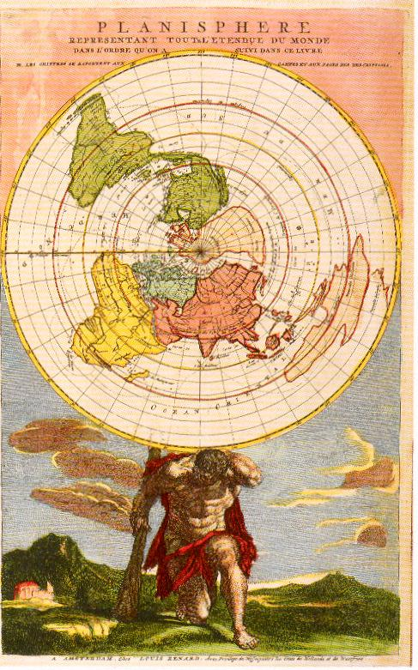

S T R E D O Š K O L S K Á O D B O R N Á Č I N N O S Ť
číslo odboru : 05

ZMENY NA MAPÁCH

ŠKOLSKÝ ROK: 2000/2001 AUTORI: PENČEV FILIP
TRIEDA : 4.A BRNČÍK ŠTEFAN
KONZULTANT : ING. BABJAKOVÁ KLÁRA

Prehlasujeme, že prácu na tému “ Zmeny na mapách “ sme vyhotovili samostatne , s použitím uvedenej literatúry.

................................. ...................................

OBSAH :

ÚVOD - ZÁKLADNÉ POJMY

1. Prehľad mapových diel na Slovensku

2. SLEDOVANIE TOKU DUNAJA

3.Prehľad zobrazovacích systémov na Slovensku
4. SLEDOVANIE ZMIEN ÚZEMIA V OKOLÍ ŠKOLY

ZÁVER

ZOZNAM POUŽITEJ LITERATÚRY

Základné pojmy
Mapa : je zmenšený generalizovaný obraz zemského povrchu, nebeskej klenby prenesený do roviny v určitej mierke

Mapové dielo : vytvára ho súbor mapových listov , ktoré súvislo pokrývajú celé územie a sú charakteristické tým, že majú :
1. jednotný klad mapových listov ( ďalej ML )
2. systematické označenie ML.
3. jednotný značkový kľúč
4. jednotné kartografické zobrazenie
5. jednotne stanovenú mierku

Mapový list ( ML) : je plocha, na ktorej je zobrazený obsah mapy a je ohraničená vnútornými rámovými čiarami ( sekčné čiary )

Mierka : je číselný pomer medzi skutočným a zobrazeným prvkom v mape

Mapovanie : je to súbor činností , ktorých úlohou je vyhotovenie mapy tieto činnosti môžeme zhrnúť do viacerých základných úkonov

1. vyšetrovanie – určenie predmetov merania
2. vlastné meranie
3. výpočtové a zobrazovacie práce
4.vyhotovenie mapy–samostatné grafické zobrazenie
5. reprodukcia

Kartografia : dnes je to súhrn vedeckých a technických postupov, ktoré spracúvajú výsledky priamych meraní na zemskom povrchu,iných nebeských telesách, alebo využívajú jestvujúcu dokumentáciu a informácie za účelom vyhotovenia, rozmnoženia a využitia máp

Rozdelenie kartografie :
1. náuka o mapách- história kartografie
2. matematická kartografia – zaoberá sa kartografickými zobrazeniami, vysvetľuje vlastnosti týchto zobrazení z hľadiska skreslení, ich aplikácie a podáva návody na ich konštrukciu a následný vznik máp
3. kartografická tvorba – zaoberá sa zostavovaním máp a vlastným obsahom mapového diela
4.kartofická polygrafia – zaoberá sa spôsobmi a postupmi rozmnožovania vyhotovených
kartografických diel
5.kartometria – zaoberá sa meraním na mapách a zisťuje kvantitatívne údaje
6.kartografické metódy výskumu – zaoberajú sa geometrickou presnosťou, obsahovou úplnosťou a štruktúrou vzájomných väzieb

Kartografické zobrazenie : je prenesenie reálnych prvkov na referenčnú plochu za pomoci matematických a geometrických operácií opravujúcich tieto prvky o skreslenie( dĺžkové, uhlové, plošné )

Rozdelenie kartografického zobrazenia

podľa vlastností skreslenia :

1. konformné – uhlojavné , neskresľuje uhly
2. ekvidištančné – dĺžkojavné , neskresľuje dĺžky
3. ekvivalentné – plochojavné , neskresľuje plochy

podľa zobrazovacrj plochy :

- kužeľové zobrazenie
- valcové zobrazenie
- azimutálne zobrazenie

podľa polohy zobrazovacej plochy :

- normálne zobrazenie
- transverzálne zobrazenie
- všeobecné zobrazenie

Pravouhlý rovinný súradnicový systém : je systém pravoulých osí pomocou ktorých určujeme polohu bodu v súradniciach (na referenčnej ploche v rovine )

Počiatok pravoulého súradnicového systému : je bod, v ktorom sa pretínajú osi daného systému, na ktorý sa vzťahujú pravoulé súradnice tohto systému

Prehľad mapových diel na Slovensku

Najstarší zákres z oblasti územia dnešného Slovenska je už na mape Anaxindra z r.541 pred n.l. Vo včasnom stredoveku sa stal zmámy mapový zákres sveta z diela Geografika (Geografike hyfegesis), ktorého autorom je Claudius Ptolemaius (87– 50 n.l.). Pretože sa Slovensko nachádza na sever od známeho podunajského rímskeho limesu (limes Romanus) , u Ptolemaia je zobrazené i naše územie .Oblasť Žitného ostrova s početným meandrovaním Dunaja je prirodzene zobrazená lesnatejšie, než ostatok Slovenska. Jeden preklad Ptolemaiovej Geogafie v roku 1490 ukončil Jacobus Angelus. Toto dielo vyšlo i tlačou pod názvom Cosmographia . Z Ptolemaiových máp je jednako zrejmé , že ich autor nepoznal náležite nielen horskú oblasť Slovenska , ale ani Žitný ostrov a dunajské ramená medzi Bratislavou a Komárnom. Pre túto zložitú hydrografickú oblasť Dunaja nie je jeho mapa vhodným prameňom , kedže miesto zákresu dunajských ramien ponecháva na celom území Žitného ostrova iba súvislú lesnú pokrývku . Zákresom lesa sa vyhol riešeniu tohto zložitého problému. Ptolemaius sa stal pôvodcom zákresu Dunaja bez 90-supňového ohybu toku pri Vacove a druhého pri Vukovari pred Fruškou Gorou . Jeho Dunaj má iba mierne ohyby , teda nie kolmé, aké približne sú. Ptolemaiov vplyv sa ukázal bezdôvodne silný , lebo okrem niekoľkých výnimiek bol Dunaj zakreslený bez potrebných typických ohybov takmer v celom období kartografického stredoveku , ktorý v našich pomeroch trval až do čias Samuela Mikovíniho, teda do zániku Kopčekovej spôsobu zobrazenia terénu.

(viď obr. príloha č .1 )

Lazarova Tabula Hungariae z r. 1528

Najstarším známym mapovým obrazom Slovenska na špeciálnej uhorskej mape je Lazarova Tabula Hungariae od Lazara, vzdelaného muža a sekretára ostrihomského kadinála Tomáša. Bola opravená a doplnená Jurajom Tannstetterom – Colimitiom a vydaná Jánom Cuspinianom .Už z titulu vyplýva , že na jej zhotovení sa zúčastňujú dvaja autori , Lazarus a Juraj Tannstetter-Colimitius. Z mapy sa nedá určiť , čím všetkým Lazarovu Mapu Uhorska doplnil a opravil Juraj Tansetetter pred jej konečným vydaním v r . 1528 , (1483 -1535). Lazarova Mapa Uhorska ešte nemá sieť zemepisných súradníc. Je pravdepodobné, že pri jej zhotovovaní Lazarus nepoužil iba svoje vlastné pozorovania , ale aj dostupný starší kartografický materiál o Uhorsku, bez ohľadu kde vyšiel a pokiaľ bol dostupný . Na mape sa potvrdzuje , že Turkami dobyté a obsadené územie Uhorska s tamojšími mestami bude vyznačené červeno , kresťanský ostatok Uhorska žlto.Konštrukčným pólom na Lazarovej mape je Dunaj. Dunaj v mape bol dobre zakreslený, preto mohol pomerne presne lokalizovať vyznačené sídliská pre dobrú orientáciu na Dunaj a potrebnú zemepisnú polohu .Lazarus mohol takto ako prvý zakresliť pormerne presne takmer 300 slovenských miest , hradov , dedín , teda množstvo , aké sa dosiaľ nenašlo na nijakej mape Uhorska. Takto sa nám dnes ukazuje najstarší zemepisný obraz Slovenska na Lazarovej mape. Tento mapový unikát má rozmery 54.8 cm –78.3cm. Nachádza sa v Budapešti v takzvanej Apponyiovskej zbierke.

( viď obr . príloha č .2 )

Laziovo Regni HUNGARIAE descriptio z r. 1556

Lazarovu Mapu Uhorska originálnim spôsobom prepracoval Wolfgang Lazius (1514 – 1565).Týmto spôsobom vznikla jeho mapa Regni Hunariae descriptio , jej cieľom bolo zachytiť pravý popis kráľovstva Uhorského . Na cisárov rozkaz precestoval dnešné Slovensko – ako zvyšok vtedajšieho Uhorska – aby mohol zhotoviť potrebnú mapu . Lazarova Mapa Uhorska sa stala pre Lazia odborním a vecním podkladom . Lazius nezobrazil na svojej mape iba Hsbsburgovcom poplatnú časť Uhorska , ale i ostatné časti bez ohľadu , komu boli r .1552 poplatné - teda i časti ovládané turkami , ktoré neprecestoval . Zákres týchto častí Uhorska musel byť iba konvecialny , urobený buť podľa starších kartografckých podkladov, alebo na základe oznámení vrátivších poslov prichádzajúcich z týchto krajín . Lazarus i Lazius položili hranice Uhorska k Devínu a na rieku Moravu , pričom zachytili i časť Rakúska s Viedňou , a na juhu Dalmáciu a obrysy južních Karpát v Rumunsku . Do málo známich oblastí Lazius umiestnil umelecké zakresy , ktoré sú pozoruvhodné. Pre zalesnené oblasti je zvolený súvislý zákres lesnej pokrývký , ktorý v hornatích oblastiach dotvára sústavu kopcov s tieňovaným svahom . Novinkou je zemepisná sieť zakreslená v medzirámovom priestore - niečo také Lazarova Mapa Uhorska nemala . Laziova mapa vyniká nad všetky ostatné mapy najmä z formálnej stránky – veľkosťou mapovej a textovej časti . podľa Oberhumera jej mierka je 1:650 000 a rozmery pôvodiny sú 133.8 – 82.5 cm – teda niečo čo predtým v uhorskej kartografii nebolo .

(viď obr. príloha č 3 )

Mullerova Regni Hungarie 1709

Jej tvorcom je Johann Christoph Muller ( 1673-1721 ). Ako cisársky vojenský inžinier zasvätil svoj pracovný program zmapovaniu nielen Českého kráľovstva ale najmä Uhorska . Svojím veľkým dielom sa však stal iba vrcholným tvorcom predchádzajúceho vývoja .Prípravné práce na zmapovanie Uhorska začal Muller určovaním zemepisnej polohy Uhorských miest . Za jeho životné dielo pokladáme správne zakreslenie Dunaja.
Podklady pre svoje mapy autor získaval cestovaním .V lete robil triangulačné vymeriavanie a vzdielenosť zisťoval podľa počtu obrátok kolesa ktoré mal pripevnené na svojom kočiari . Táto mapa je jedna s najlepším zákresom Slovenska i napriek zlému zakresleniu riečnej siete . Jednou z chýb je, že dal k nešnej Orave popis Váhu . Rovnako je chybne zachytená sústava Bodrogu . Pozostáva zo
4 listov s rozmermi jedného
78cm-57.2cm , jej mierka je M 1: 550 000 .

(viď príloha č .4 )

Samuel Mikovíni (1700-1750)

Svojím dielom sa stal jedným z tvorcov kartografie Uhorska i Slovenska . Najskôr študoval medirytectvo, banské meračstvo, kartografiu ale aj astronómiu či matematiku. Po ukončení štúdia v Jene začina pracovať ako stoličný inžinier Bratislavskej stolice. Jeho najdôležitejšou úlohou bolo riešienie otázky ochrany územia pred záplavami Dunaja . Pri tvobe svojich ďalších diel si najprv zadovážil pre jednotlivé stolice starší kartografický materiál a starostlivo ho zhodnotil . Kedže tieto podklady neboli dostačujúce zvolil si na konštrukciu potrebných máp novú tzv. astronomicko-geomerickú metódu . Pozostávala zo 4 konštrukčných metód :

- na základe astronomickom
- na základe geometrickom
- na základe magnetickom
- na základe hydrografickom

V roku 1735 bol Samuel Mikovíni vymenovaný Karlom VI. za profesora prvej banskej školy v Banskej Štiavnici . Tu pripravoval odborný dorast , no popri tom sa venoval aj naliehavým úlohám, ako sú stavby ciest ,opevnení a iné . Zostali tu po ňom dômyselné sústavy jazier a násypov .V tunajšom banskom odvetví vytvoril súvislé mapové dielo banských štôlní .

(viď príloha č.5)

SLEDOVANIE TOKU DUNAJA
Objektom pozorovania bol tok Dunaja.Jeho priebeh sme sledovali od najstarších mapových podkladov až po súčasnosť.Mapové podklady sme obstarali s príslušnej literatúry, kde boli uvedené ako prílohy ich zmenšené fotokópie.
Prehlad mapových podkladov :
- Ptolemaiova mapa ( 2. storočie n.l)
- Lazarova Tabula Hungariae (1528)
- Laziova Regni Hungariae descriptio
- Mullerova mapa Uhorska (1709)
- Aktuálne mapy (1981)
Tvar toku Dunaja sme porovnávali pre jeho dôležitoť z hľadiska vývoja mapovania na našom území. Slovensko bolo významnou časťou Rakúsko-Uhorska, pre jeho nerastné bohatstvo. Taktiež pre Európu znamenalo naše územie poslednú baštu pred Turkami. Počas vlády Habsburgovcov predstavovali slovenské mestá a baníctvo hospodársku oporu. Tiež pre svoju polohu a dôležitosť bolo podrobne zachytené na mapách. Pri zobrazovaní Slovenska sa vychádzalo z polohy a tvaru toku Dunaja. Preto sme sa rozhodli sledovať jeho tok na viacerých historických mapových podkladoch. Sledovali sme najmä 90° zákruty na hranici Slovenska s Maďarskom a pri Frušnej Gore, keďže tieto sú najcharakteristickejšími črtami toku Dunaja v tejto oblasti.. Aby bolo porovnanie čo najobjektívnejšie, zvolili sme si ako základný vzor tok Dunaja z mapy zo súčasnosti a to z máp 1:5 000 000 a 1:1 000 000, z atlasu máp (Sloveská kartografia, 1981), odkiaľ sme prekreslili toky Dunaja . Tieto toky sme zobrazili na priesvitku, pričom sme využili metódu projektívnej štvorcovej siete, ktorá zabezpečila zjednotenie týchto dvoch, mierkou rozdielnych mapových podkladov. Takto sme vyhotovili základný materiál na porovnávanie v mierke
1: 1 000 000. Pre ďalšiu prácu bolo nevyhnutné identifikovať na starších mapových a kartografických podkladoch tok Dunaja a miesta priebehu hľadaných zákrut.Tu sme na určenie polohy použili v prípade zákruty na našej hranici dedinu Vác (v latinčine-Vacia), prítok Hronu a v prípade zákruty pred Frušnou Gorou prítoky Drávy a Sávy. Po identifikácii sme vykreslili túto časť toku Dunaja na priesvitky, ako čiaru vedenú stredom jeho zakreslenia v pôvodných mapách. Stred sme zvolili kvôli presnosti zobrazenia toku, keďže na jednotlivých mapách je tok Dunaja zakreslený rôznou šírkou. Priesvitky so zakreslenými priebehmi toku Dunaja z mapových podkladov sme potrebovali zväčšiť na mierku základného vzoru toku Dunaja 1:1 000 000. Na túto prácu sme taktiež použili metódu projekčnej štvorcovej siete, ktorú sme nanášali na jednotlivé priesvitky s tokmi Dunaja. Aby sme zväčšili túto kresbu na požadovanú mierku, sme potrebovali vypočítať pomer mierky pôvodnej mapy k mierke základného vzoru. Pomocou tohoto pomeru sme mohli vytvoriť štvorcovú sieť, do ktorej sa prekreslia jednotlivé toky tak, aby boli v mierke základného podkladu 1: 1 000 000. Keď boli vyhotovené preisvitky v mierke 1:1 000 000 bolo možné vykonať porovnanie tokov Dunaja. Porovnanie sme robili na základe prekrytia identických bodov. V tomto prípade sme prekryli hľadané zákruty a prítoky Hron, Drávu a Sávu, ktoré boli zobrazené na všetkých priesvitkách. Z porovnania je zrejmé, že tok Dunaja bol počas dlhého vývoja zakresľovaný rôzne. Niektoré z odchýliek oproti dnešnému zakresleniu sú však spôsobené zmenou toku Dunaja.

Prehľad zobrazovacích systémov na Slovensku
V roku 1817 bol vydaný patent na založenie stabilného katastra .Na tomto základe sa začalo rozsiahle mapovanie a následná tvorba máp veľkých mierok ktoré už boli vyhotovené na základe geometrických a matematických podkladov .

U nás boli použité tieto kartografické zobrazenia.

- Cassini – Soldnerovo zobrazenie
- Stereografické azimutálne zobrazenie
- Polyedrická (mnohostenová) projekcia
- Faschingovo zobrazenie
- Gauss – Krugerovo zobrazenie
- Křovákovo zobrazenie

Cassini – Soldnerovo zobrazenie

Vytvoril ho C. F. Cassini de Thury v roku 1745 pre vojenské mapovanie vo Francúzku a určité nedostatky upravil Soldner pre mapovanie v Bavorsku. Bavorský typ tohoto zobrazenia bol použitý pre katastrálne meranie v Rakúsko - Uhorsku . Na území Slovenska boli priveľké skreslenia v mapách a preto boli neskôr použité iné typy zobrazení .

Cassini-Soldnerovo zobrazenie je tranzverzálne valcové

Ak plochou valca obalíme referenčnú plochu , táto sa jej bude dotýkať v tzv. dotykovom poludníku , ktorý prechádza daným počiatkom súradnicovej sústavy, ktorý je vložený do trigonometrického bodu . Tento poludník je zároveň totožný s kartografickým rovníkom . Pri tranzverzálnom valcovom zobrazení patrí os valca rovine rovníka a pretína referenčnú plochu v dvoch bodoch . Tieto nazývame kartografické póly. Kartografický poludník je priesečnica roviny prechádzajúcej kartografickou osou s referenčnou plochou. Kartografická rovnobežka je priesčnica roviny rovnobežnej s rovinovu kartografického rovníka s referenčnou plochou. Základný poludník a kartografické poludníky sa neskresľujú . Do základného poludníka je vložená os x , ktorá má svoj kladný smer na juh . Os y je umiestnená vpravom uhle v smere chodu hodinových ručičiek a narastá smerom na západ . Kartografická sieť je vskutočnosti aj na mape pravouhlá a mapy označujeme ako štvorcové.

Stereografická projekcia

Zaviedol ju v roku 1860 František Horský . Do roku 1863 sa územie bývalého Rakúsko-Uhorska zobrazovalo na tranzverzálne položený valec (Cassiniho zobrazenie). V rokoch 1863-1908 sa katastrálne mapy odvodzovali zo stereografickej projekcie . S ohľadom na rozsiahle územie sa zvolili 3 sústavy , s počiatkami :
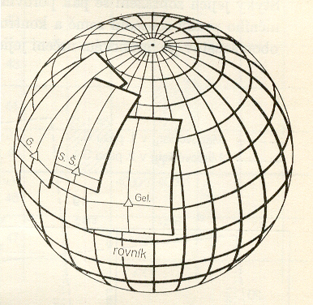

1. Sv. Štefan – Viedeň
2. Gellerthegy – Budapešť
3. Gusterberg – Bavorsko

Nás zaujíma sústava v bode Gellerthegy , pretože v nej ležalo Slovensko.
Základ pre zobrazenie tj. počiatok sústavy je trigonometrický bod na vrchu Gellerthegy v Budapešti , kde je umiestnená hvezdáreň . priemet poludníka trigonometrického bodu Gellerthegy bol prevzatý ako smer osi úsečiek x a do tohoto bodu bola definovaná dotyková rovina stereografickej projekcie . Stred zobrazenia má zemepisné súradnice = 47° 29´ 15.97´´ a = 36° 42´ 51.57´´ ýchodne od poludníka Ferro. Kladná vetva osi úsečiek smeruje na juh (+ X ). Zobrazovacia rovina bola rozdelená sieťou rovnobežných čiar so súradnicovými osami vo vzdialenosti jednej rakúskej míle, tj. 4 000 ° = 7585.94m. Týmto vznikli stĺpce označené rímskymi číslicami , a vrstvy označené arabskými číslicami. Sieťou stĺpcov a vrstiev vznikli štvorce o strane jednej rakúskej míle , ktoré sa nazývajú triangulačnými listami (podľa staršieho názvu fundamentálnymi listami ). Triangulačné listy sa zobrazili v mierke M 1: 28 800 a mali iba pomocný obsah pre potreby ďalšieho mapovania . Každý triangulačný list sa ďalej rozdelil na 20 mapových (sekčných ) listov zo schémou označovania , ktorá je zobrazená v prílohe. Sekčný list mal rozmery 1000°- 800° = 1896.484m – 1517.19m . Mierka M 1 : 2880 vznikla z požiadavky , aby sa jedno katastrálne jutro = 1600 štvorcových siah zobrazovalo na mape štvorcom o veľkosti 1´´- 1´´( štvocový viedenský palec ), teda jeden palec na mape zobrazuje 40° v skutočnosti . Popri základnej mierke 1 : 2880 sa používali i odvodené mierky , ktoré vznikli delením a to najmä 1 : 1440 a 1 : 720 v ktorých sa zobrazovali zastavané časti obce ( intravilán).

Skreslenie v systéme Gellerthegy

Je to komformné zobrazenie, kde dĺžková oprava zo zobrazenia narastá so vzdzdialenosťou od počiatočného bodu , ktorým je trigonometrický bod Gellerthegy . Výhodou tohoto zobrazenia je , že oprava je vo všetkých smeroch rovnaká . Na tomto základe vznikajú kružnice s hodnotami rovnakých skreslení pri rovnakých polomeroch. Najmenšia hodnota skreslenia je v okolí Budapešti .
Najväčšie skreslenie dosahuje na okraji nášho územia a to 1.04m.

Polyedrické zobrazenie

Pre účely vojenského topografického mapovania i pre účely geografickej kartografie sa zemský elipsoid rozdelí poludníkmi a rovnobežkami vo vhodných vzájomných vzdialenostiach na lichobežníkové geografické polia . Každý takýto sférický lichobežník sa zobrazí na rovinu dotýkajúcu sa elipsoidu v strede lichobežníka. Takto vzniká zo všetkých zobrazovacích rovín mnohosten – polyeder . Každý tento lichobežník zobrazujeme samostatne . Všetky takto vzniknuté ML , položené vedľa seba do roviny, nevytvárajú súvislú mapu . Medzi ML sa objavia škáry , čo je dôsledkom zbiehavosti poludníkov. Priamym meraním bola vyhotovená originálna topografická mapa 1:25 000 , ktorá bola podkladom pre vyhotovenie Špeciálnej mapy 1:75 000 v polyedrickom zobrazení.

Medzinárodná mapa sveta 1: 1000 000

Na medzinárodnom kongrese geografov v Londýne v roku 1909 sa rozhodlo o realizovaní myšlienky vytvoriť medzinárodnú mapu . Ako mierka bola zvolená
1 :1 000 000 . Zobrazovacia metóda bola polyedrická a každý mapový list sa zobrazil do roviny samostatne .Rozmery mapových listov sú 6° zemepisnej dĺžky a 4° zemepisnej šírky . Následne bol rozdelený zemský elipsoid počnúc Greenwich-ským poludníkom na 6° pásy. Od rovníka smerom na juh a na sever sa rozdelil zemský elipsoid na 4°rovnobežkové pásy . Číslovanie poludníkových pásov sa začína od poludníka 180°, arabskými číslicami od 1 – 60 . Rovnobežkové pásy sú označené veľkými písmenami latinskej abecedy, počnúc od rovmíka na sever a na juh. Čechy a Slovensko ležia v poludníkových pásoch na 33 a 34 páse a v rovnobežkových pásoch M a L .

Gauss - Krugerovo zobrazenie

V tomto zobrazení sa povrch celého zemského elipsoidu rozdeľuje poludníkmi na 6°,3°poludníkové pásy. Každý tento pás sa zobrazuje samostatne na plášť valca, ktorý sa dotýka elipsoidu, pozdĺž základného dotykového poludníka poludníkového pásu. Ako referenčná plocha bol použitý zemský elipsoid . Zobrazenie tvorí valec v tranzverzálnej polohe tak , ako pri Gaussovom zobrazení , no Kruger odvodil zobrazovacie rovnice pre konformné zobrazenie elipsoidických poludníkových pásov na tranzverzálny valec . Pretože sa valec dotýka elipsoidu pozdĺž celého stredného poludníka zvoleného za os x , tento sa zobrazením neskresľuje . Ostatné poludníky sa skresľujú a zobrazia sa jako zaoblené čiary symetrické voči obrazu základného poludníka .Obraz rovníka na valci rozvinutom do roviny je priamka, zvolená za os y. Priesečník obidvoch osí je začiatok rovinnej súradnicovej sústavy (+x na sever ,+y na východ ). Každý pás má svoju vlastnú súradnicovú sústavu . Obrazy rovnobežiek sú voči obrazu rovníka symericky zakrivené čiary, vypuklé k obrazu rovníka. Pretože zobrazenie je konformné, obrazy poludníkov a rovnobežiek sa vzájomne pretínajú pod pravým uhlom, preto obraz geografickej siete na rozvinutom valci tvorí ortogonálnu sústavu čiar . V tomto zobrazení sa dĺžkové skreslenie zväčšuje so štvorcom vzdialenosti od osi x . Pre geodetické účely sa môže zobraziť len taký pás územia ,aby na jeho kraji nebolo skreslenie väčšie ako m= 0.0001. Preto sa poludníkové pásy zvolili tak, aby ich šírka vyhovovala tejto podmienke – 3°, 6° zemepisnej dĺžky .

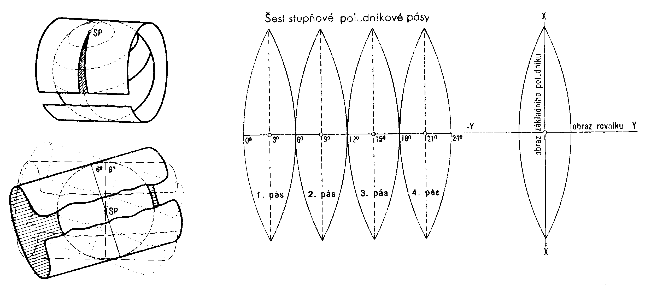

Křovákovo zobrazenie
Vtedajšie mapové diela na našom území po roku 1918 boli mejednotné a v rôznych mierkach a zobrazovacích sústavách. Preto bolo nutné zaviesť novú ,vhodnú jednotnú zobrazovaciu sústavu pre celé územie ČSR . Nová sústava mala mať optimálne vlastnosti skreslení a verne zobraziť požadované územie .Touto úlohou bolo poverené ministerstvo financii v Prahe ktoré po konzultáciach s odbornými inštituciami vypracovali zásadi novej zobrazovacej metódy :
- zobrazovacia metóda ma byť jednotná pre celé územie ČSR a zároveň pre všetky odborné práce
- metóda sa má prispôsobiť polohe a tvaru štátu
- zobrazenie má byť konformné
- zobrazenie má mať minimálne skreslenie
- celé územie štátu sa má zobraziť v kladnom kvadrante ortogonálnej sústavy.
- vybudovanie jednotnej trigonometrickej siete ( JTSK )

V ČSR boli geodetické základy rôzneho pôvodu a presnosti ( 5 kartografických zobrazení a 8 súradnicových systémov ) . Úlohou Křovákovej zememeračskej kancelárie bolo vybudovať dostatočne presnú trigonometrickú sieť , do ktorej by sa previedli výsledky skorších meraní . Táto sieť bola v rovine vyrovnaná metódou najmenších štvorcov . Ďalším krokom bolo riešenie otázky zobrazenia . Začiatkom 20 rokov vyhotovil inžinier Křovák všeobecné konformné kužeľové zobrazenie. Trigonometrické body sa v nej zobrazovali najskôr z Besselovho elipsoidu na Gaussovu guľu, ktorej polomer sa zmenšil na 0.9999r, aby sa tým dosiahlo minimálne dĺžkové skreslenie ( -10 cm +14 cm ) s jedinou súradnicovou sústavou, kde sa celé územie republiky zobrazilo v jednom kvadrante. Z Gaussovej gule sa zobrazovalo na plášť kužeľa, ktorý sa dotýkal gule v zobrazovacej rovnobežke so sférickou šírkou 78° 30´ vedenej približne stredom územia štátu. Vrchol kužeľa a zároveň počiatok zobr. sústavy leží na poludníku so zemepisnou dĺžkou 42°30´ východne od Ferra.

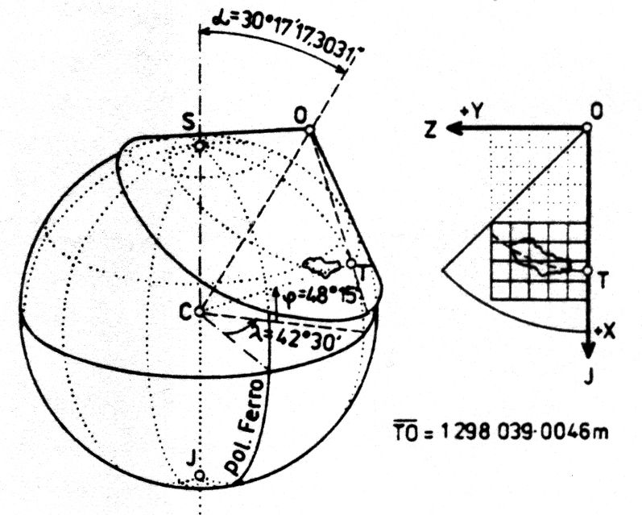

SLEDOVANIE ZMIEN ÚZEMIA V OKOLÍ ŠKOLY

Predmetom nášho záujmu je územie našej školy v okolí Blumentálu, na ktorom sme pozorovali zmeny v priebehu posledného storočia . Ako podklady boli využité mapové diela vytvorené v tomto období. Potrebnú mapovú dokumentáciu sme obstarali s mestského archívu, kde sme vyhľadali mapy, ktoré obsahovali záujmové územie z tohoto obdobia. Zistili sme, že tieto mapové diela sú vo viacerých zobrazeniach a mierkach. Z týchto mapových diel sme vyhotovili fotokópie potrebné pre naše pozorovanie.

Prehľad map.podkladov :
1. Gellerthegy-v stereografickom zobrazení v mierke 1:1440
2. JTSK- z tridsiatych rokov v mierke 1:1000
3. S-JTSK-vykazujúca aktualny stav v mierke 1:1000

Pretože sme chceli porovnať záujmové územie zobrazené na jednotlivých mapových dielach, bolo potrebné vykresliť ho na priesvitky.

Kedže v týchto mapových podkladoch sú rozdielne mierky, bolo nutné zvoliť vhodnú jednotnú mierku a zjednotiť do nej kresbu. Na tento účel sme využili metódu projektívnej siete .Táto metóda spočíva v štvorcovej sieti, ktorá sa vynesie na predmet vykreslený na priesvitke. Nová štvorcová sieť sa vyhotoví na čistú priesvitku v mierke, ktorá upraví predmet na požadovanú veľkosť. Na štvorcovej sieti vzniknú priesečníky s kresbou, ktoré použijeme ako hlavné nositele polohy pre kresbu v danom štvorci. Potom sa obsah jednotlivých štvorcov siete prenáša do súhlasných štvorcov novej siete. Týmto sa dosiahne zväčšenie kresby na potrebnú veľkosť. Po zjednotení kresby sme mohli porovnať situáciu na území (parcele) dnešnej školy. Z mapy v systéme Gellerthegy je zrejmé, že v tomto období sa tu nachádzal parčík s parcelným číslom (2352).V období 30-tych rokov sa tu nachádzala záhrada s parcelným číslom(10346).V súcasnosti tu môžeme nájsť budovu SGŠ s parcelným číslom (10346). Spomínané zmeny sa nedotkli iba územia našej školy.
Zmenilo sa číslovanie parciel a číslovanie trigonometrických bodov ,čo je vidieť na kostole Blumentál. Jeho predošlé číslo bolo 75 a dnes má číslo 99. Ďalšia zmena sa týkala označovania druhov pozemkov .Ďalej tu vidno zmeny v polohopise celej vnútornej časti územia vymedzeného Blumentálom a parcelou našej školy.

Záver
Naša práca si vyžadovala použitie kartografického materiálu z väčšieho časového obdobia. Tieto nám slúžili ako podklady a prílohy. Tieto bolo nutné zadovážiť, určiť a spracovať. Všetky dôležité prílohy a uvedené mapové podklady pre túto prácu sme zadovážili z Ústredného archívu a týmto spôsobom by sme chceli poďakovať aj Ing. Badlíkovi ,Ing. Mikušovi a ostatným pracovníkom, ktorý nám pomohli.
A rovnako ďakujeme aj konzultantke Ing. Kláre Babjakovej a profesorom
Ing. Strižincovej a Ing. Schulzovi.
Výsledkom našej práce je konštatovanie zmien, ktoré sme zisťovali na jednotlivých mapách v priebehu väčšieho časového rozpätia .Táto téma je však veľmi obsiahla, a preto sme vybrali len jednotlivé aspekty pozorovania. Na starších mapách bol objektom tok Dunaja a jeho zmeny počas vývoja. Na mapách zo súčasnosti a mapách najbližšieho storočia sme pozorovali zmeny na území v okolí našej školy. Súčasné a staršie mapy sú dôkazom vývoja kultúry, spoločenskej úrovne a odzrkadľuje aj technický vývin tohto odboru počas jednotlivých období.

